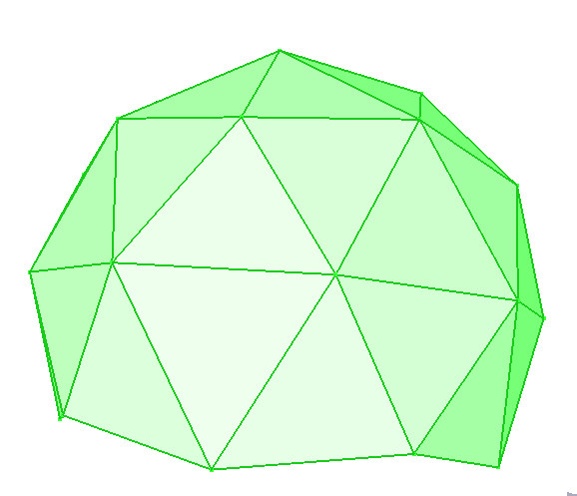

Guide d'assemblage
du dHAUM

1. Assemblage

Le dHAUM reproduit les 5/8 d'une sphère, en concéquence afin de faciliter la lecture des intructions de montage, ces dernières sont séparées en deux partie.

A. En partant de la base du dHAUM jusque son diamètre maxi. (a l'équateur).
B. Puis de ce point jusqu'au sommet

Légende :

Tasseaux courts
Tasseaux Longs
Connecteurs de type 1 (6 branches)
Connecteurs de type 2 (5 branches)
Connecteurs de type 3
(4 branches droit)
Connecteurs de type 4
(4 branches bas)

A. Partie Basse

20

10

5

5

10
10

B. Partie Haute

10

20

5

5
5

5

5

5
5
5

5

2. Portes et Entoilage

